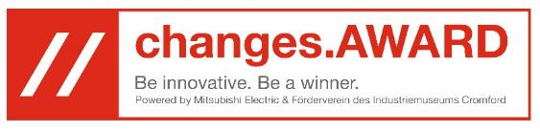
PRESSEMITTEILUNG

changes.AWARD 2017 – Die Preisverleihung!

Eine Steckdose zur Stromeinsparung im Stand by-Betrieb, ein ressourcenschonender, wiederverwendbarer Kaffeebecher und eine mobile Waage zur Nährwertkontrolle - das sind die Ideen, die mit den ersten drei Plätzen des changes.AWARDs 2017 ausgezeichnet wurden.

Ratingen, 26. Juni 2017
Die Sieger des changes.AWARDs 2017 wurden am 25. Juni 2017 im Rahmen des diesjährigen Cromford-Parkfestes in Ratingen ausgezeichnet. In diesem Jahr drehte sich alles um das Thema Nachhaltigkeit und die Schülerteams haben die Jury von sich und ihren Ideen begeistert!
Übergeben wurden die Auszeichnungen von Ryuta Mizuuchi (Japanischer Generalkonsul), Klaus Pesch (Bürgermeister der Stadt Ratingen) und Dr. Günther Horzetzky (Staatssekretär im Ministerium für Wirtschaft, Energie, Industrie, Mittelstand und Handwerk).
Auf die Gewinner warten nun Reisen an Orte, an denen die Welt nachhaltig verändert wird.
Den ersten Preis belegt eine Gruppe aus Ratingen: Das Schülerteam „Smart’n’Energy“ des Adam-Josef-Cüppers-Berufskolleg überzeugte die Jury mit der Idee einer Steckdose, die den Stromverbrauch automatisch über eine Steuerung im Stand by-Betrieb abschaltet. Damit lässt sich Energie einsparen und hat echtes Zukunftspotenzial. Besonders interessant an der Idee ist, dass das System ohne bauliche Veränderungen nachträglich installiert werden kann. Das Team kann sich über eine Reise nach Tokio, Japan freuen!
Den zweiten Platz belegt die „Kopernikus Innovation Group“ des Ratinger Kopernikus-Gymnasiums mit der Idee eines wiederverwendbaren Kaffeebechers. Der sogenannte BamCup wird aus nachwachsenden Rohstoffen gefertigt und ist sowohl kratz-, stoß- und bruchfest, als auch spülmaschinengeeignet. Für das Team geht die Reise nach Kopenhagen, Dänemark.
Das Team „Scale-tacular“ des Theodor-Fliedner-Gymnasiums gewinnt den dritten Preis, eine Reise nach Hamburg, der grünen Metropole. Hinter der Projektidee steckt eine mobile Waage, die zeitgleich ein Nährwert-Tracker ist und mittels Bluetooth mit einem Smartphone gekoppelt werden kann. Über eine App kann so der tägliche Nährwertverbrauch auch unterwegs kontrolliert werden, dies ist z.B. im Rahmen einer diätischen Ernährung bei Diabetespatienten eine Erleichterung.
Das Siegerteam gewinnt übrigens nicht nur eine Reise nach Tokio, sondern auch ein vierwöchiges Praktikum bei Mitsubishi Electric.
Alle Teilnehmer erhalten ein Zertifikat, welches die erbrachten Leistungen und erworbenen Fähigkeiten im Rahmen des Wettbewerbes ausweist. Zudem können sich alle Teams über Jahreskarten für die LVR-Industriemuseen freuen.
Im Vorfeld der Siegerehrung, die von Georg Jennen, Mitsubishi Electric, und Wolfgang Küppers, Freunde und Förderer des Inustriemuseums Cromford e.V., als Veranstalter des changes.AWARDs eröffnet wurde, präsentierten alle Teams ihre Projekte in den changes.AWARDs-Pavillons. Die Parkfestbesucher konnten sich vor Ort von den Projektideen überzeugen und mit dem „Karl-Ernst-Roßberg-Sonderpreis“ die beste Vor-Ort-Präsenz küren. Über diesen Publikumspreis konnte sich das Team Kopernikus Innovation Group des Kopernikus-Gymnasiums aus Ratingen freuen.
Wir sagen allen Gewinnern „Herzlichen Glückwunsch“!

Neben den glücklichen Gewinnern und deren Freunden und Angehörigen konnten auch viele Vertreter der teilnehmenden Schulen sowie die Jurymitglieder bei der Preisverleihung begrüßt werden. Ein besonderer Dank ging an die Lehrerinnen und Lehrer und an die Coaches der Schülerinnen und Schüler, die diese während der Projektphase zu Höchstleistungen motivierten.
Beim changes.AWARD 2017 kämpften insgesamt 11 Teams aus fünf Schulen aus Ratingen und Düsseldorf um den begehrten Preis. Die gewonnen Reisen finden im Sommer 2018 statt.
Das Thema „Nachhaltigkeit - Konzeption eines innovativen Produktes, einer Idee oder Problemlösung zur nachhaltigen Verbesserung unserer Umwelt und/oder Gesellschaft“ wurde von den Schülerinnen und Schülern vorausschauend und kreativ umgesetzt.
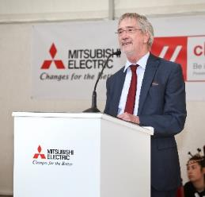  Dr. Günther Horzetzky | „Es wird immer wichtiger, junge Menschen frühzeitig umfassend auf das Berufsleben vorzubereiten - das kann Schule alleine natürlich nicht leisten. Umso wichtiger und begrüßenswert ist das Engagement von Unternehmen und Organisationen wie hier beim changes.AWARD, um SchülerInnen einen Einblick in den Berufsalltag zu vermitteln“, sagt Dr. Günther Horzetzky, Staatssekretär im Ministerium für Wirtschaft, Energie, Industrie, Mittelstand und Handwerk

„Das Thema Nachhaltigkeit gewinnt weltweit immer mehr an Bedeutung und es erfüllt mich mit großem Stolz, dass im Zuge der deutsch-japanischen Freundschaft die Reise die Gewinner des diesjährigen changes.AWARDs im Sommer 2018 nach Tokio führen wird“, freut sich Ryuta Mizuuchi, Japanischer Generalkonsul in Düsseldorf.  „Dass es wieder gelungen ist, auch in diesem Jahr diesen tollen Wettbewerb durchzuführen, freut uns sehr. Es ist beeindruckend, was die Schülerinnen und Schüler entwickelt haben“, so Klaus Pesch, Bürgermeister der Stadt Ratingen. | 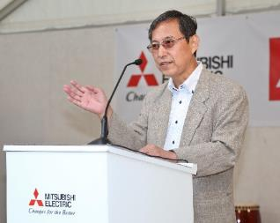  Ryuata Mizuuchi  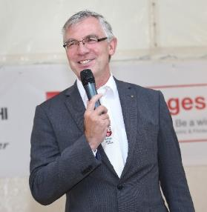
 | Klaus Pesch

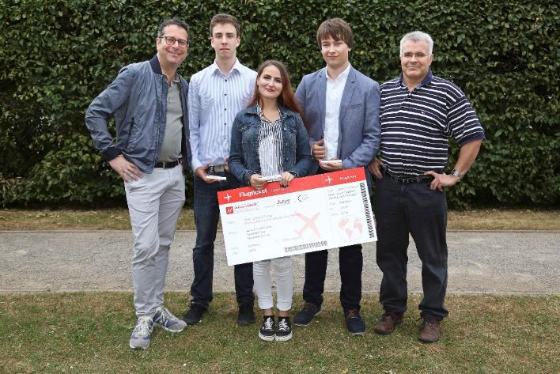
Platz 1: Team Smart’n’Energy, Adam-Josef-Cüppers-Berufskolleg, Ratingen

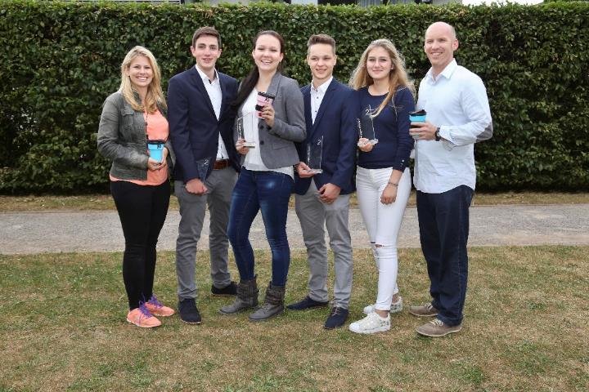
Platz 2: Team Kopernikus Innovation Group, Kopernikus-Gymnasium, Ratingen

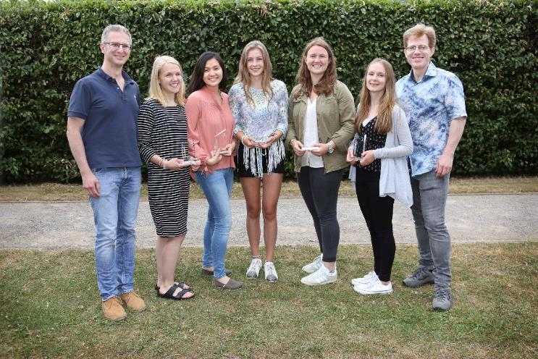
Platz 3: Team Scale-tacular, Theodor-Fliedner-Gymnasium, Düsseldorf

Karl-Ernst-Roßberg-Sonderpreis: Team Kopernikus Innovation Group,
Kopernikus-Gymnasium, Ratingen

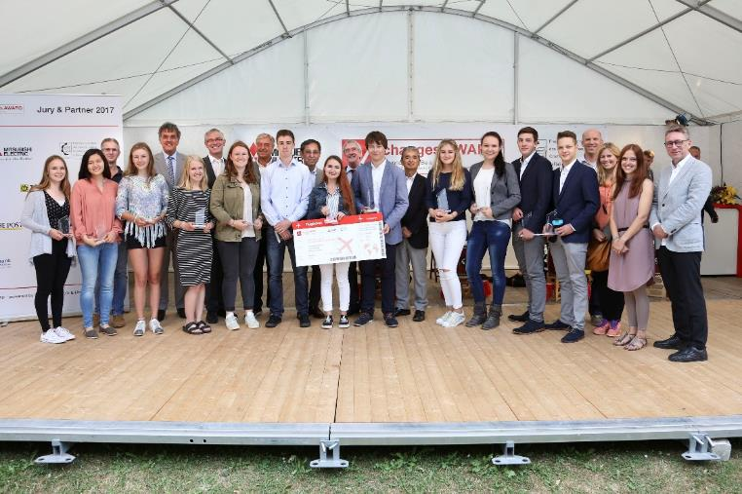
changes.AWARD 2017: Die Gewinnerteams
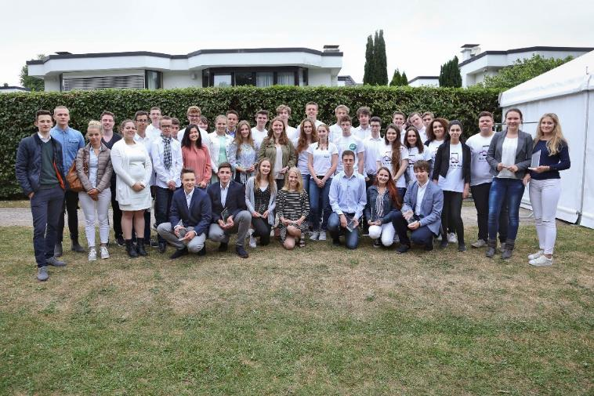
changes.AWARD 2017: Die Teilnehmer

Über die Freunde und Förderer des Industriemuseums Cromford e.V.
Der Förderverein wurde 1993 mit dem Ziel gegründet, das Wissen um die frühindustrielle Entwicklung lebendig zu halten, und vernetzt seitdem Wirtschaft und Kultur in der Textilfabrik Cromford über sein hochkarätiges Kuratorium mit Persönlichkeiten aus Industrie, Politik und Kultur.
Vertreten von 240 engagierten Mitarbeitern organisiert der Verein zahlreiche Aktivitäten, die fokussiert sind auf den Erhalt der Industriegeschichte vor Ort.
Weitere Informationen unter http://cromford-ev.de/crom/
Über Mitsubishi Electric
Seit fast 100 Jahren versorgt Mitsubishi Electric Corporation sowohl Unternehmenskunden als auch Endverbraucher auf der ganzen Welt mit qualitativ hochwertigen Produkten aus den Bereichen Informationsverarbeitung und Kommunikation, Weltraumentwicklung und Satellitenkommunikation, Unterhaltungselektronik, Industrietechnologie, Energie, Transport- und Bauwesen sowie Klima- und Heiztechnik.
Mit rund 138.700 Mitarbeitern erzielte das Unternehmen zum Ende des Geschäftsjahrs am 31.03.2017 einen konsolidierten Umsatz von 37,8 Milliarden US Dollar*.
In über 30 Ländern sind Vertriebsbüros, Forschungsunternehmen und Entwicklungszentren sowie Fertigungsstätten zu finden.
Seit 1978 ist Mitsubishi Electric in Deutschland als Niederlassung der Mitsubishi Electric Europe vertreten. Mitsubishi Electric Europe ist eine hundertprozentige Tochter der Mitsubishi Electric Corporation in Tokio.
Die deutsche Niederlassung von Mitsubishi Electric bildet übrigens seit vielen Jahren Groß- und Außenhandels- sowie IT-Kaufleute aus. Zusätzlich wird seit 2016 auch ein duales Studium in den Bereichen Klimasystemtechnik und Mechatronik angeboten.
* Umrechnungskurs 113 Yen = 1 US Dollar, Stand 31.03.2017 (Quelle: Tokyo Foreign Exchange)
Weitere Informationen finden Sie unter
http://www.MitsubishiElectric.de
www.changes-award.de
Pressekontakt changes.AWARD:
Mitsubishi Electric Europe B.V.
Niederlassung Deutschland

Susanne Thormählen
Corporate Communications
Mitsubishi-Electric-Platz 1
40882 Ratingen, Germany
www.MitsubishiElectric.de
Tel.: +49 - (0)2102 / 486-2120
Fax: +49 - (0)2102 / 486-1120
alexandra.blechmann@meg.mee.com

